**广东以色列理工学院2022-2023学年校园巴士租赁需求**

一、南北校车穿梭巴士租赁需求

1、用车线路需求

常规南北校区穿梭巴士固定线路（暂定时间，原则上每天最多不超过20班次，投标人以每车每日17班次为标准，**按每车每日承包单价方式进行报价**。每车每日承包单价最高限价：1100元，超过最高限价视为无效标。加开班次：采购人有权根据乘车需求与中标方对发车时间进行临时调整或要求中标方增开班次，当天临时增加班次且不影响固定班次线路的情况下不额外增加费用。如需更改固定线路且超出每天17班次外的班次，每车每增加一个班次按每车每天承包单价乘以4%的标准增加运营费用，按实际增加运营班次次数结算，结算金额不超过每车每日承包单价最高限价。如需临时增加车辆，费用及要求同上。（安排的车辆按采购人需求提供不低于45座客运车辆，如乘坐人较多，则需安排为载客量更多的客运车辆）

2、南北校区穿梭巴士发车线路（暂定）：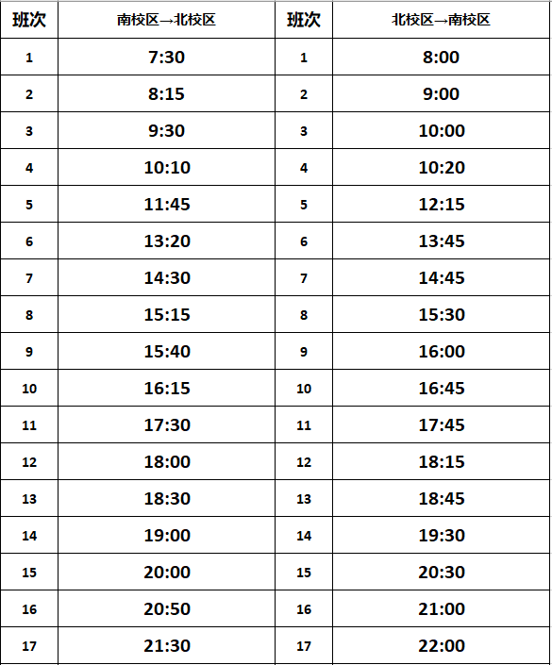

二、周日教职工往返市区商场购物巴士租赁需求

1、用车线路需求

每周日接送教职工往返市区商场购物线路：车型为45座以上客运车辆（含有软座椅公交车，按实际需求更换载客量更多的车辆），根据以下路线另外提供价格清单，该项用车需求单次服务最高限价为800元；

发车路线：广东以色列理工学院北校区1号门→广东以色列理工学院南校区正门→万达广场→东厦100购物中心→苏宁广场→星湖城（发车时间为10：30）

回程路线：星湖城→苏宁广场→东厦100购物中心→万达广场→广东以色列理工学院北校区1号门→广东以色列理工学院南校区正门（发车时间为14：30）

三、车辆要求：

•品牌：比亚迪、宇通、金龙等国内知名品牌

•车型：45座及以上均可；燃油或电动巴士、公车均可（公车需要配备豪华软座）；

•车况：2019年1月1日以后生产，按时年审、空调等一切设施运转正常。

•证照&保险：所有营运证照齐全、完备的乘客意外险；

四、司机要求：

•驾驶证：获得相应的准驾资格至少3年；

•营运资格证：经过营运驾驶员培训并取得资格证书；

•过往记录：3年内无重大以上交通责任事故记录；

五、服务形式：

•定线、定车、定人；供应商在合同期内不得随意更换车辆、司机；

•车辆内外需保持整洁卫生无异味，定期车辆内部消毒和更换座套；

•如因车辆故障或司机请假等原因临时更换车辆或司机，需提前1天知会校方，并确保临时更换的车辆或司机的条件均不低于日常所用车辆和司机；

•如因临时故障或其他客观原因造成无法用车，供应商需要通过其它方式妥善安排乘客到达目的地，所产生费用由供应商承担，并扣除当次车费之外，加罚当次车费50%的罚款在该月账单中予以扣除。

六、附加服务条款：

•校方因业务需要安排车辆往返揭阳机场、潮汕高铁站及汕头站接送人员，投标单位在投标时需同时提供5座客运车辆单次服务报价，校方不承诺用车次数，最高限价为250元。

•车辆要求：提供2018年后购置的车辆，车辆证件、保险齐全；

•司机要求: 获得相应的准驾资格至少3年, 且3年内无重大以上交通责任事故记录；